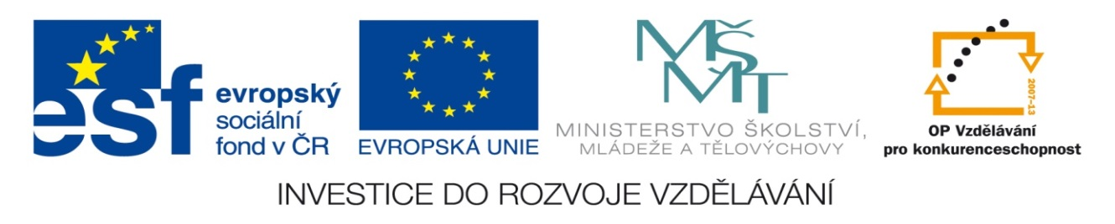

NÁZEV: VY_22_INOVACE_06_AT
ČÍSLO PROJEKTU: CZ.1.07/1.4.00/21.1700
NÁZEV PROJEKTU: Moderní škola 2011
ŠKOLA: Základní škola a Mateřská škola Nemilany
VYUČUJÍCÍ: Mgr. Marie Kovaříková
TÉMATICKÁ OBLAST: Tenses

PŘEDMĚT: A ROČNÍK: 5. POČET ŽÁKŮ: 20

EVALUACE: 25.10.2011 (15 min)

NÁZEV MATERIÁLU: Procvičování přítomného času průběhového

TYP DOKUMENTU: Pracovní list - Microsoft Word

ANOTACE:
Materiál je určen pro práci na procvičování přítomného času průběhového.
Pracovní list promítnout na interaktivní tabuli, žáci chodí k tabuli a tvoří jednoduché věty
Pracovní list lze použit jako procvičovací list.
Další využití: tvoření jednoduchých otázek.

What are they doing ?

-------------------------- -------------------------------- ---------------------------
Tom John Jet

----------------------------------------------------------------------
----------------------------------------------------------------------
----------------------------------------------------------------------

-------------------------- ------------------------------ -----------------------------

-------------------------------------------------------------------
_________________________________________
_________________________________________

What are they doing ? (řešení)

read sing skip
Tom John Jet

Tom is reading .
John is singing.
Jet is skipping.

dive write swim

He´s diving.
He´s writing.
They´re swimming.

ZDROJE:
archiv autorky

